Code Kata: Kata 1 Supermarket Pricing

Es gibt unterschiedliche Arten des Pricing

**Erstes Beispiel: Jedes Produkt hat einen festen Preis**

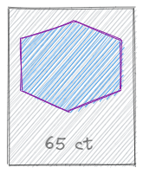

**Zweites Beispiel: 3 Einheiten für einen bestimmten Preis**

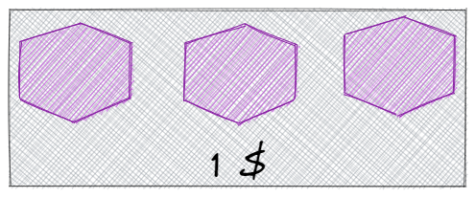

Solange stets drei Einheiten gekauft werden, entspricht es dem ersten Beispiel.

Was passiert, wenn jemand 4 oder 5 Einheiten kauft? Was kostet dann eine zusätzliche Einheit?

Was passiert mit Beträgen unter einem Cent? Soll damit bis zum Summieren der Rechnung gewartet werden?

Wird gerundet, und wenn ja wann?